INDICAÇÃO Nº
VEREADOR: BRENO GARIBALDE

Senhor Presidente:
As pistas de skate vão além de simples áreas de recreação; elas são espaços essenciais para a expressão cultural, social e esportiva. Portanto, a existência e a manutenção desses locais estão profundamente ligadas ao direito à cidade, um princípio que defende o acesso igualitário aos espaços urbanos e aos serviços públicos para todos os cidadãos, independentemente de classe social, raça ou idade.
O direito à cidade implica o direito dos cidadãos de participar plenamente e de forma inclusiva da vida urbana. Nesse contexto, as pistas de skate são fundamentais para promover a socialização, o compartilhamento de experiências e o desenvolvimento de habilidades.
Dito isso, é sabido que recentemente o Parque Governador Augusto Franco, conhecido como Parque da Sementeira, tem passado por uma revitalização completa, desde elementos estruturais até a recuperação de equipamentos esportivos e lúdicos. Contudo, no cenário das pistas de skate, é primordial que elas atendam os critérios de inclinação adequados para dar uma real utilidade aos praticantes do esporte.
Assim, indico à Mesa, nos termos Regimentais e após ouvido o Plenário, que seja solicitado ao Senhor BRUNO DA PAIXÃO MORAES SANTOS, Presidente da Empresa Municipal de Urbanos (Emsurb), que revise o andamento da reforma e revitalização das obras das pistas de skate quanto as inclinações e que, nessa análise, envolvam os maiores beneficiários do projeto.
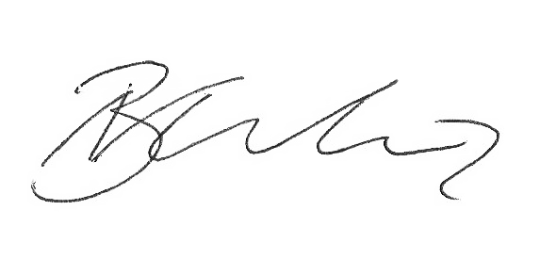
Palácio Graccho Cardoso, Aracaju, 03 de junho de 2024.

Breno Garibalde
Vereador

